Pozdravljeni
Ker se je pri poskusu nalaganja PowerPointa malce zataknilo, bom šla v preprostejšo varianto.
V zvezek si boste zapisali samo tiste tekste, ki so v kvadratkih. Ko na primer tale:
RENESANSA
(15. – 16. STOLETJE)
renesansa pomeni PREPOROD –
preporod ANTIČNE umetnosti

Najlepše lahko razumemo to primerjavo, oz. opis renesanse kot preporoda antične umetnosti, ko si ogledamo ta dva kipa:
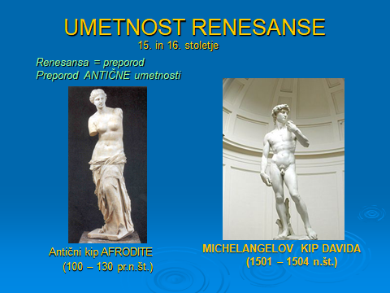

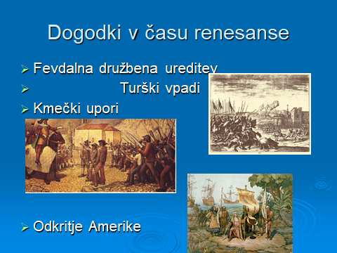
Da bomo lažje razumeli tudi glasbo v tem času je prav, da se sprehodimo skozi nekaj pomembnih dogodkov in omenimo nekaj pomembnih oseb, ki so oblikovale in zaznamovale ta čas.

Se spomnite, kateri so bili mejniki srednjega veka?

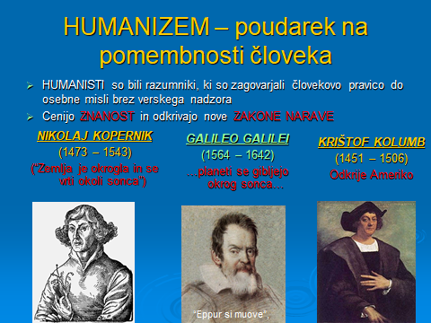
Prepoznate katero izmed imen spodaj omenjenih mož?

Sprehodimo se naprej.
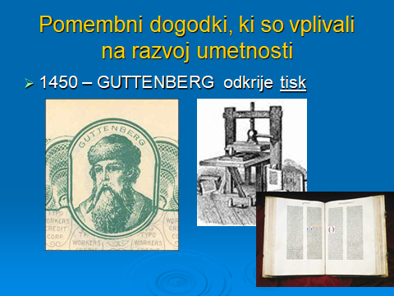

In od tu naprej smo bili že blizu veliki pridobitvi za glasbo, kajti:

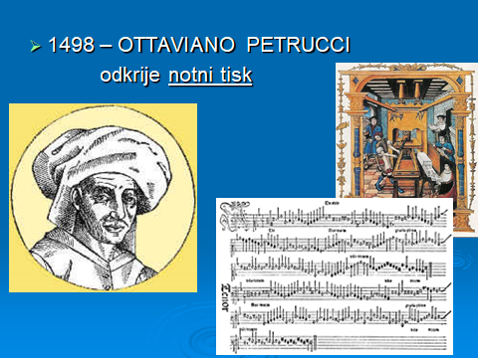

Še veš, kaj zapišemo v zvezek? Vse kar je v okvirčku
Že pred našim največjim renesančnim skladateljem Jakobom Petelinom GALLUSOM je bil za slovensko glasbo zelo pomemben Primož TRUBAR (več o njem nekoliko kasneje).
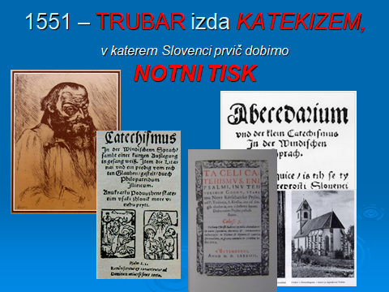

Spet malce na tuje:

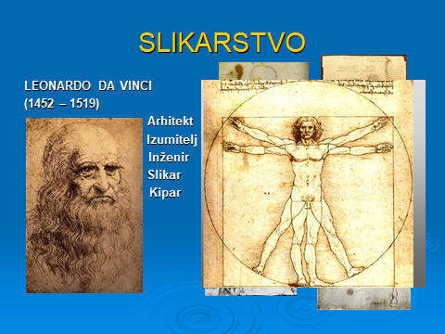

Poznaš še kakšno posebnost velikega genija?
Z glasbene vsebine pa je za nas pomembno to, da je Leonardo da Vinci narisal načrt za prav poseben inštrument, ki ga je poimenoval Viola organista.
Poljski pianist Slawomir Zubrzycki je na podlagi da Vincijevih skic skonstruiral inštrument viola organista, katerega si lahko ogledaš v tem posnetku:

https://www.youtube.com/watch?v=gOrn_z9m9lU

Toliko za ta teden,
prihodnji pa spet kaj novega
ostanite zdravi!
učiteljica Vanja

